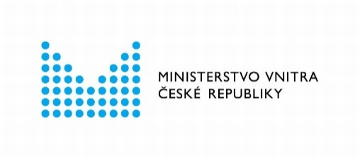
INFORMACE MINISTERSTVA VNITRA
V souvislosti s přijímáním nového zákona o občanských průkazech si Vás dovolujeme upozornit na odstávku systému, který slouží pro podání žádosti o vydání občanského průkazu a jeho následného převzetí:
- Žádost o vydání občanského průkazu podle zákona č. 328/1999 Sb., ve znění účinném přede dnem nabytí účinnosti nového zákona, lze podat u orgánu příslušného k jeho vydání nejpozději do 28. července 2021.

- Od 30. července 2021 do 1. srpna 2021 nelze převzít občanský průkaz se strojově čitelnými údaji a s kontaktním elektronickým čipem podle zákona č. 328/1999 Sb., ve znění účinném přede dnem nabytí účinnosti nového zákona.

- V době od 29. července 2021 do 1. srpna 2021 může občan požádat o vydání občanského průkazu bez strojově čitelných údajů podle zákona č. 328/1999 Sb., ve znění účinném přede dnem nabytí účinnosti nového zákona, s dobou platnosti 1 měsíc.

